FORMAZIONE LINGUISTICA PER FAVORIRE OCCUPABILITA’, ADATTABILITA’ E INCLUSIONE

L’offerta formativa proposta è rivolta alle persone che hanno assolto l’obbligo d'istruzione e il diritto-dovere all'istruzione e formazione, a prescindere dalla condizione occupazionale, che intendano intraprendere un percorso formativo funzionale a migliorare le proprie competenze linguistiche.

I/Le partecipanti dovranno essere residenti o domiciliati in Regione Emilia-Romagna in data antecedente l’iscrizione alle attività e in regola con il permesso di soggiorno.

L’offerta si articola nei seguenti percorsi formativi:
- ITALIANO LIVELLO A1, 80 ORE
Il percorso di Livello A1 (livello di contatto) è funzionale a coloro che hanno una conoscenza pressoché minima della lingua e che intendano imparare a comprendere e utilizzare espressioni familiari di uso quotidiano e formule molto comuni per soddisfare bisogni di tipo concreto.
- ITALIANO LIVELLO A2, 60 ORE
Il percorso Liv. A2 (livello di sopravvivenza) è destinato a coloro che hanno una conoscenza di base della lingua italiana (A1) e che quindi possono comprendere situazioni di comunicazione, seppur poco complesse. La formazione consolida le capacità di comprensione e produzione orale e scritta.
- ITALIANO LIVELLO B1, 60 ORE
Il percorso Liv. B1 (livello soglia) è destinato a coloro che hanno una conoscenza elementare della lingua italiana (A2) e si focalizza sullo sviluppo di competenze comunicative di livello intermedio, permettendo ai destinatari di gestire in modo più efficace le principali situazioni comunicative quotidiane e di esprimere esperienze, opinioni e progetti in modo più dettagliato.

Al termine dei percorsi a tutti i partecipanti sarà garantito l’accesso all’esame per il rilascio di un titolo attestante la conoscenza della lingua italiana presso un ente certificatore riconosciuto dai Ministeri competenti.

I corsi potranno essere erogati sia in presenza - nelle sedi dei territori delle province di Piacenza, Parma, Reggio Emilia, Modena, Ferrara, Bologna, Ravenna, Rimini e Cesena - che in videoconferenza in modalità sincrona, fermo restando che, a fronte di specifica richiesta di uno o più partecipanti, sarà garantita la possibilità di fruizione in presenza presso le sedi formative previste.

I corsi sono completamente gratuiti perché approvati dalla Regione Emilia-Romagna e co-finanziati dal Fondo Sociale Europeo + 2021-2027.

Per informazioni e iscrizioni:
Claudia Sabbatini 0547639878 – coordinatore6@iscomcesena.it

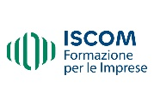



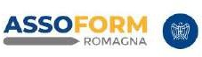
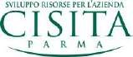
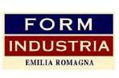
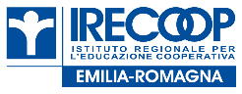

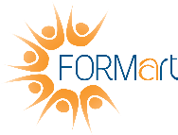
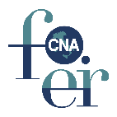









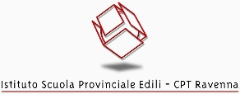
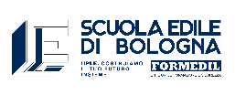
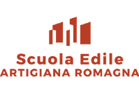


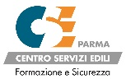
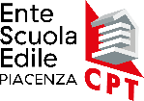

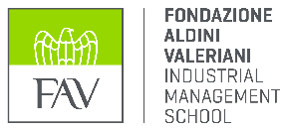
_______________________________________________________________________________________________________________
Operazione Rif. PA 2025-24397/RER - FORMAZIONE LINGUISTICA PER FAVORIRE OCCUPABILITA’, ADATTABILITA’ E
INCLUSIONE, approvata dalla Regione Emilia-Romagna con DGR n° 1659/2025 del 20/10/2025 e co-finanziata dal Fondo Sociale Europeo Plus 2021/2027

